УДК 004.77:004.9

Магістрант Гаращук Б.В, асистент кафедри СПіСКС Сергієнко П.А.
Національний технічний університет України
«Київський політехнічний інститут імені Ігоря Сікорського»

ОЦІНКА ВИКОРИСТАННЯ БЛОКЧЕЙН ТЕХНОЛОГІЇ У ЛОГІСТИЧНИХ ПРОЦЕСАХ

Abstract

Bohdan Garashchuk, student; Pavlo Serhiienko, assistant, PhD
The use of Smart Contract in Logistics Processes
Logistics services involve a variety of transportation operations between suppliers and clients. A significant challenge in the sector is the presence of numerous intermediaries, which complicates and delays the process. This paper proposes a system that utilizes blockchain technology as a decentralized data storage solution to enhance the security and transparency of logistics operations. By integrating smart contracts, the system automates key processes. This approach improves the existing logistics model by reducing the risk of human error, enhancing data integrity, and significantly decreasing processing times, all while maintaining transparency and accountability across all stages of the logistics chain.

Вступ

Сьогодні логістика є ключовою сферою для компаній, яка займається транспортуванням продукції між сторонами. Однак проблемою цього сектора є те, що його масштаб може призводити до затримок і збоїв у доставці товарів, а також до інших труднощів. Крім того, великі дистриб'ютори потребують великої кількості працівників для задоволення всіх потреб магазинів. Це може спричиняти значні затримки в обробці замовлень і збільшувати ймовірність втрати замовлень. З метою розв'язання цієї проблеми компанії автоматизували всі свої процеси, що призвело до значного зростання кількості підприємств і дистриб'юторів у логістичному секторі.
Переважна більшість компаній використовують централізовану систему для обробки і зберігання даних про операції. Використовуючи для збереження хмарні сховища та бази даних по типу MySQL, MongoDB та інші. У цьому підході є перелік характерних властивостей:
1. CRUD — модель. Це стандартна модель взаємодії користувача з БД. Виконує 4 основні функції що використовуються у роботі з базами даних.
2. Швидкість обробки інформації залежить тільки від швидкості мережі інтернет, користувача.
3. Контроль доступу та безпека — у централізованих системах є чіткий контроль доступу до даних. Адміністратори можуть налаштовувати права доступу, а також забезпечувати безпеку даних за допомогою аутентифікації, шифрування та моніторингу.
4. Залежність від центрального сервера — у централізованих системах усі операції залежать від наявності доступу до головного сервера.
З іншого боку, централізовані сховища даних мають ряд відомих вразливостей безпеки, таких як ризик несанкціонованого доступу, потенційні атаки на сервери, а також ризики, пов’язані з передачею даних третім особам. Ці фактори можуть призводити до втрати, підміни або небажаного поширення конфіденційної інформації.[1].
Розглядаючи пропускну здатність транзакцій централізованої системи, вона прямо пропорційна потужностям серверів, де знаходиться сховище, використовуючи приватну блокчейн мережу - ми можемо не втрачаючи показник TPS (транзакцію на секунду) підвищити безпеку даних. Також використовуючи смарт-контракти, ми знижуємо потребу у людському втручанні.[3]
У статті представлено нову модель, що використовує децентралізовану БД на базі технології блокчейн та смарт-контракти для захисту даних у логістиці та оптимізації логістичних процесів. Запропонований підхід дає змогу автоматизувати контроль і прозорість процесів, а також мінімізувати ризики несанкціонованого доступу та підробки даних.

Постановка задачі
Метою даної роботи є оцінка децентралізованої системи логістичних процесів, яка базується на використанні блокчейн-технології для забезпечення децентралізованого зберігання даних та смарт-контрактів, що дозволяють автоматизувати і посилити прозорість та безпеку операцій на всіх етапах логістичного ланцюга.

Матеріали і методи
Розглядаючи загальний випадок, в центрі моделі завжди буде децентралізоване сховище для зберігання всіх транзакцій та даних, побудоване на блокчейні, наприклад Ethereum. В залежності від вимог компаній можна використовувати інші блокчейн мережі, або розробляти власну. Запропонована модель, також включає смарт-контракти для керування комерційними операціями між різними учасниками. Кожен учасник бізнес-операцій використовує смарт-пристрої для моніторингу статусу операцій. Проведене моделювання для фармацевтичної сфери, а на рис. 1 зображені основні учасники процесу: продавці (аптеки), виробники (фармацевтичні компанії) та транспортні компанії.

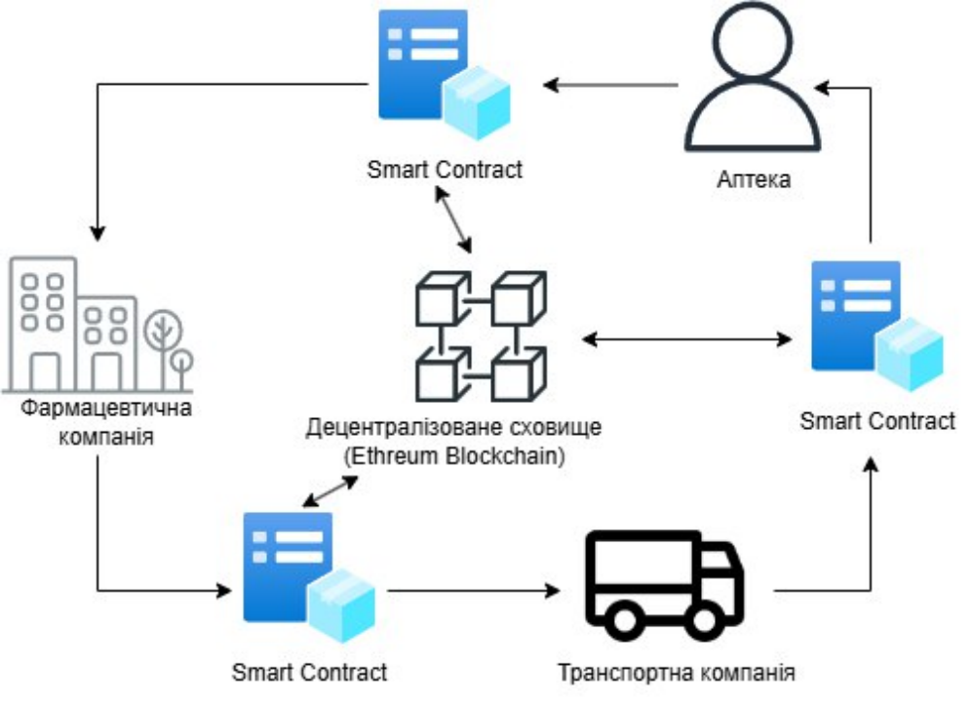

Рис 1. Запропонована модель для логістичних ланцюгів.

У цьому контексті аптеки оснащені датчиками, які фіксують кількість ліків у наявності, типи реалізованих ліків і доступні грошові запаси. Використовуючи смарт контракти, ми задаємо умови за якими аптека, має зробити замовлення. Якщо умови дійсно є такими, контракт автоматично підписується аптекою, і відправляється транзакція до виробника, в даному контексті це фармацевтична компанія. Фармацевтичні компанії використовують датчики для контролю рівня запасів і обсягів виробленої продукції. Власне робота смарт контракту буде ідентична як і у випадку з аптекою, змінюються тільки умови. Транспортні компанії, у свою чергу, мають датчики на транспортних засобах для моніторингу місцезнаходження вантажу. Усі ці елементи формують бездротову сенсорну мережу (Wireless Sensor Network, WSN), яка здійснює моніторинг операцій у фармацевтичному секторі. Модель передбачає два типи смарт-пристроїв у межах WSN: пристрої, що контролюють кожного окремого учасника, та сенсори, які відстежують операційні процеси кожного з учасників. Блокчейн обʼєднує всі ці компоненти, за йог допомогою дані від сенсорів кожного учасника записуються в розподілений реєстр, забезпечуючи надійність, незмінність даних та автоматичне виконання угод за умовами, визначеними в смарт-контрактах.
На кожному етапі логістичного ланцюга смарт-контракти відіграють ключову роль. Основна функція, яку виконують смарт-контракти в логістиці, — це автоматизація процесу на кожному етапі логістично ланцюга, від створення замовлення, до моменту отримання вантажу. Це дозволяє не лише зменшити витрати, а й усунути ймовірність людських помилок.

Висновки

Порівнюючи централізовану та децентралізовану системи, за ключовими для логістики характеристиками, маємо такі результати:
- Час транзакції - у децентралізованих системах цей показник
дорівнює 1-3 секунди[5], який є ідентичним до централізованої системи.
- TPS - Використовуючи приватні блокчейн мережі, маємо 10 000+
TPS (Hyperledger BFT)[6], показник можна підвищити адаптувавши мережі під конкретні бізнес вимоги. У випадку централізованих систем, цей показник напряму залежить від потужності серверів, приватний блокчейн дозволяє масштабуватися, забезпечуючи сталу ефективність у високонавантажених умовах завдяки своїй архітектурі.[2]
- Автоматизація та безпека - Смарт-контракти гарантують виконання
угоди лише тоді, коли всі умови виконано, завдяки використанню технології блокчейн. Дані не можуть бути змінені без відома всіх учасників. У традиційних угодах виконання умов контракту може вимагати додаткових перевірок або втручання людей.
- Прозорість - Блокчейн надає можливість кожному учаснику ланцюга
перевірити всю історію руху товару, починаючи від виробника і закінчуючи кінцевим споживачем. Це дозволяє переконатися, що продукція не була підмінена в дорозі та що дотримані всі умови постачання. Для фармацевтичної логістики, наприклад, виробник або регулятор можуть бути впевнені, що товар не «зник» на території підсанкційної країни. Таким чином, прозорість блокчейну запобігає контрабанді та забезпечує дотримання міжнародних норм, дозволяючи всім учасникам ланцюга (від виробника до кінцевого споживача) перевірити незмінність даних.
Таким чином, децентралізована система при співмірній швидкодії забезпечує вищу відмово-стійкість захист завдяки розподіленим вузлам, на кожному з яких зберігаються копія даних та завдяки використанню криптографічних алгоритмів, дані що надходять після виконання транзакції змінити не можливо, що на мою думку є вагомою перевагою.

Література

1. Nakamoto, S. (2008). Bitcoin: A Peer-to-Peer Electronic Cash System. https://bitcoin.org/bitcoin.pdf
2. Tapscott, D., & Tapscott, A. (2017). Blockchain Revolution: How the Technology Behind Bitcoin and Other Cryptocurrencies is Changing the World. Penguin.
3. Buterin, V. (2014). A Next-Generation Smart Contract and Decentralized Application Platform. Ethereum Whitepaper. https://ethereum.org/en/whitepaper/
4. Risius, M., & Spohrer, K. (2017). A Blockchain Research Framework. Business & Information Systems Engineering, 59(6), 385-409.
5. Androulaki, E., et al. (2018). Hyperledger Fabric: A Distributed Operating System for Permissioned Blockchains. Proceedings of the 13th EuroSys Conference. https://doi.org/10.1145/3190508.3190538

